**Dokumentacja projektu**

**“Matowanie dwiema wieżami”**

Informatyka, Wydział Matematyki Stosowanej

Semestr V, stopień 1

Artur Mendela

**WSTĘP**

Aplikacja mobilna, która przenosi na ekran jedną z najbardziej popularnych końcówek szachowych. Sytuacja, kiedy na planszy zostają dwie wieże i dwa króle (czasem również inne piony), jest końcową fazą gry, którą możemy zauważyć na amatorskim, ale i profesjonalnym szczeblu rozgrywek.

Gracz, który po swojej stronie posiada dwie ciężkie figury, dąży do zmatowania drugiego zawodnika. To wszystko wydaje się być proste, ale trzeba znać pewne zasady, aby szybko rozprawić się ze słabszą pozycją przeciwnika.

**ZASADY**

Załóżmy, że Gracz nr 1 ma po swojej stronie bierki Białe i wcześniej wytworzył sobie przewagę, a Gracz nr 2 broni się Czarnym królem. Białe dążą do zmatowania przeciwnika, najlepiej w jak najmniejszej ilości ruchów. Zasadą, którą kieruje się Gracz nr 1, jest ustawianie wież na sąsiednich liniach, a następnie zepchnięcie króla na skraj szachownicy, gdzie łatwo skończyć rozgrywkę. Jedyna możliwość na mata jest na końcowych liniach planszy.

**WYGLĄD I DZIAŁANIE APLIKACJI**

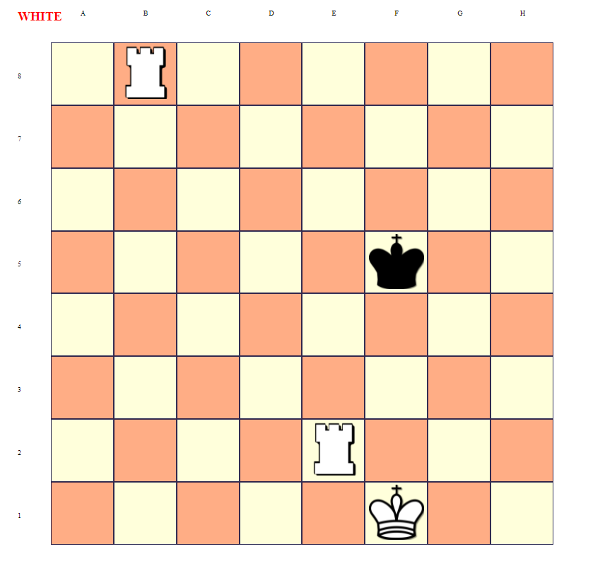

Gra składa się z klasycznej planszy o jasnych i ciemnych polach, trzech białych figur oraz czarnego króla. Szachownica jest standardowo oznakowana - poziome linie mogą być zidentyfikowane za pomocą cyfr (1-8), a pionowe przy udziale liter (A-H). W lewym górnym rogu jest informacja o tym, kto obecnie znajduje się przy ruchu.

**Zaznaczanie figur**

Po kliknięciu w prawidłową figurę, czyli jedną z tych zobligowanych do ruchu, wokół niej pojawia się niebieska poświata. Dzięki temu mamy pewność, którą bierkę wyznaczyliśmy do ruchu.

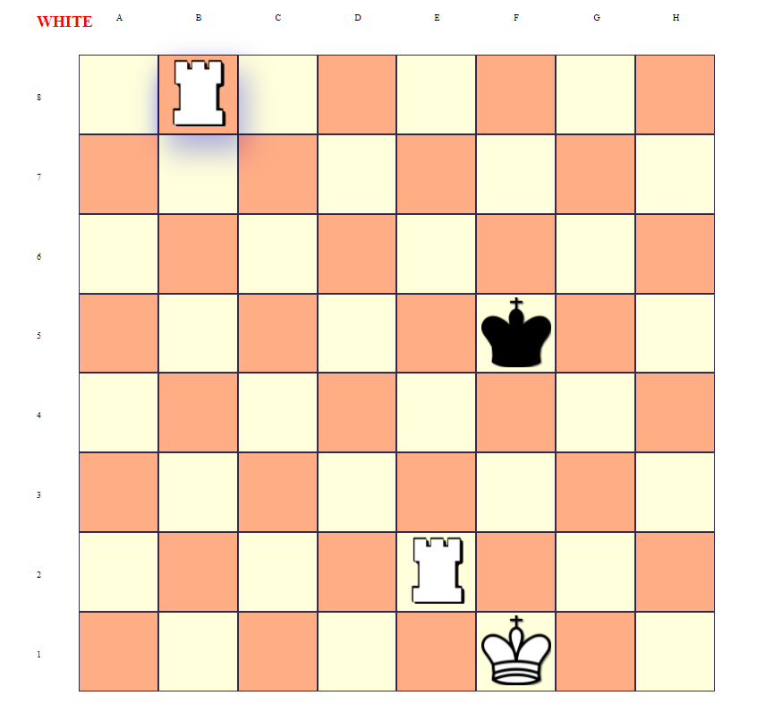

**Szach na królu**

Czerwony cień wokół króla informuje nas, że figura jest szachowana i musi w tym momencie wykonać ruch obronny, czyli uciec w bezpieczną pozycję.

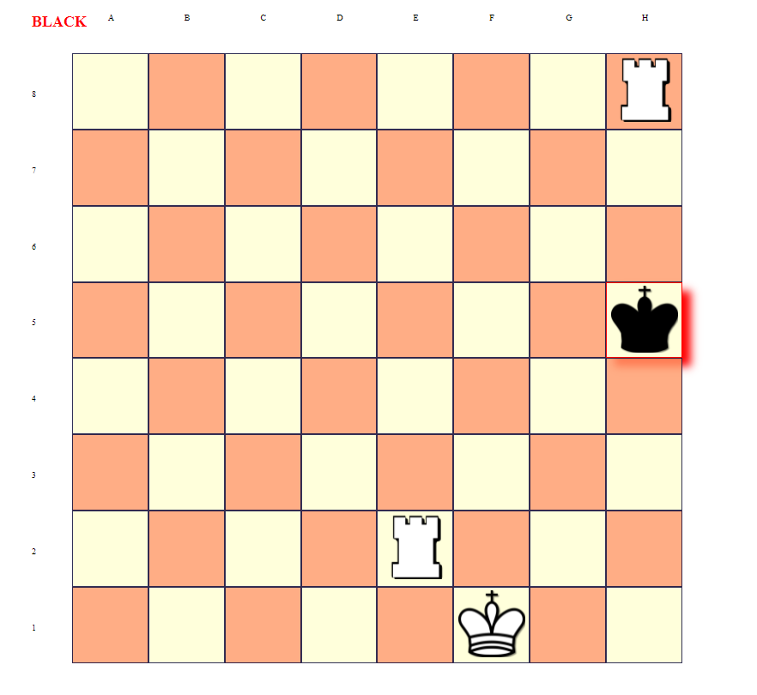

**Szach i mat, czyli koniec gry**

Pozycja, z której król nie może uciec. Obie linie są szczelnie blokowane przez białe wieże, przez co Czarne nie mogą wykonać ruchu, a jednocześnie są szachowane. Następuje koniec rozgrywki. Na ekranie wyświetla się stosowny komunikat, a ekran przyciemnia się.

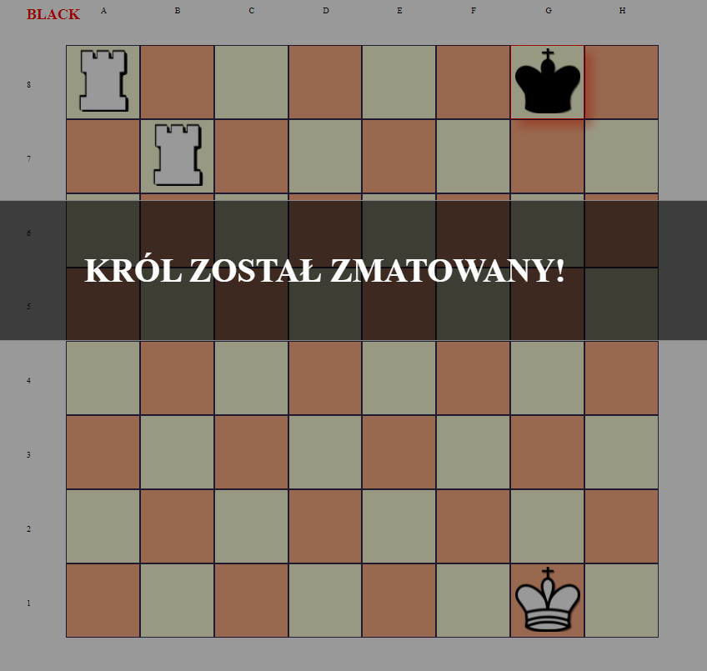

**ZABEZPIECZENIA**

Do analizy wdrożonych zabezpieczeń, warto posłużyć się poniższą ilustracją.

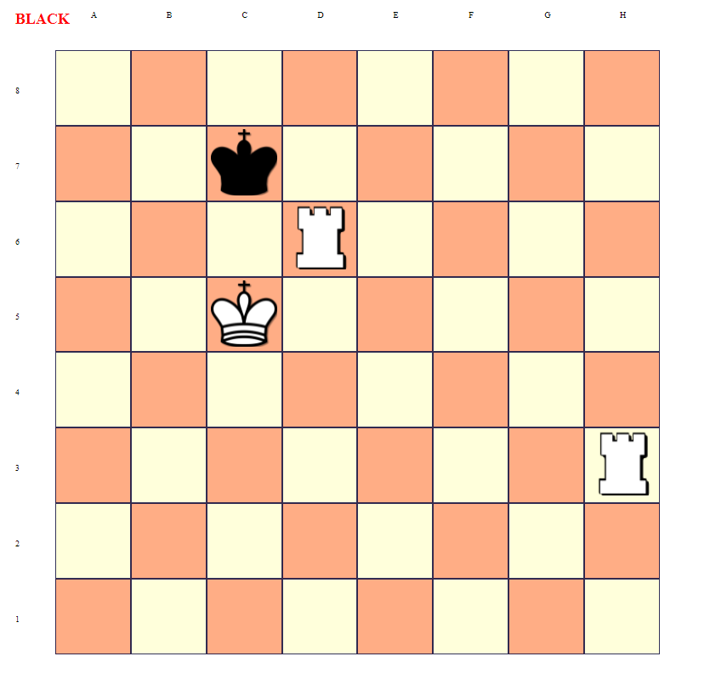

**Król nie może przejść na pozycję szachowaną**

Czarny król ma zablokowany ruch na linię D, bo biała wieża ją zabezpiecza. Zatem nie może ruszyć się ani w prawo, ani w prawo po diagonali.

**Bicie figur działa, ale jest zabezpieczone**

Wydawać by się mogło, że czarny król może zbić białą wieżę. Byłoby to możliwe, gdyby nie bliskie ustawienie białego króla.

**Król nie może zbliżyć się do króla**

Czarny król nie jest w stanie ani zbić wieży, ani przejść na pola C6 i B6. Spowodowane to jest kolejnym zabezpieczeniem, uniemożliwiającym podejście do siebie dwóch przedstawicieli.

**Nieoczywiste zabezpieczenia**

Gdyby nie dodatkowe linijki kodu, figury mogłyby przenikać przez siebie, to znaczy wieże mogłyby przeskakiwać się na tych samych liniach, a biały król mógłby zbić białą wieżę. Każda nietypowa sytuacja została szczelnie zabezpieczona. Wieże również nie mogą zbić czarnego króla, a żadna figura nie znika gdzieś poza planszą.

**KOD APLIKACJI**

**Rozmieszczenie figur na planszy**

Figury nie mogą pojawić się na tym samym polu. Dodatkowo, czarny król pojawia się w górnej części planszy, a Biały na dole.

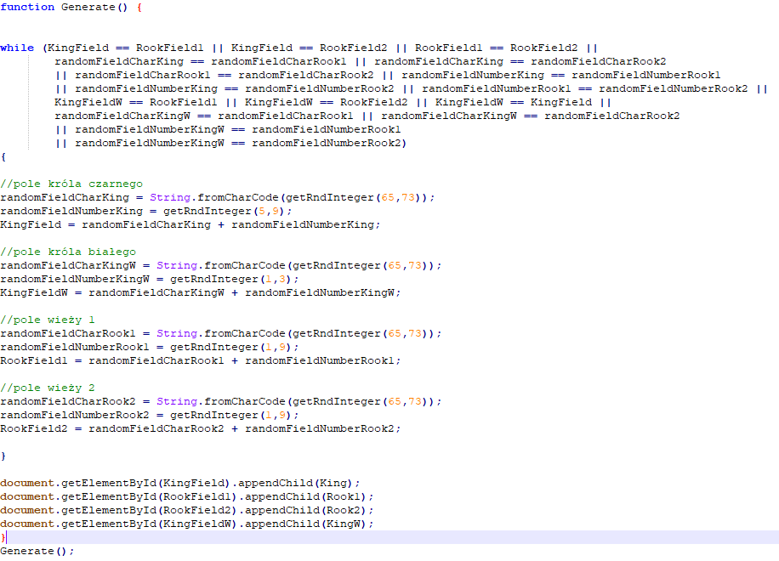

**Sprawdzenie, czy dane pole jest puste**

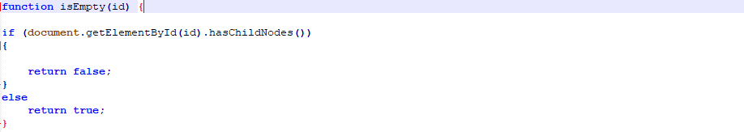

**Zabezpieczenie przed nieprawidłowym ruchem króla.**

Król nie może się zbliżyć do drugiego, odpowiednio według zasad szachowych.

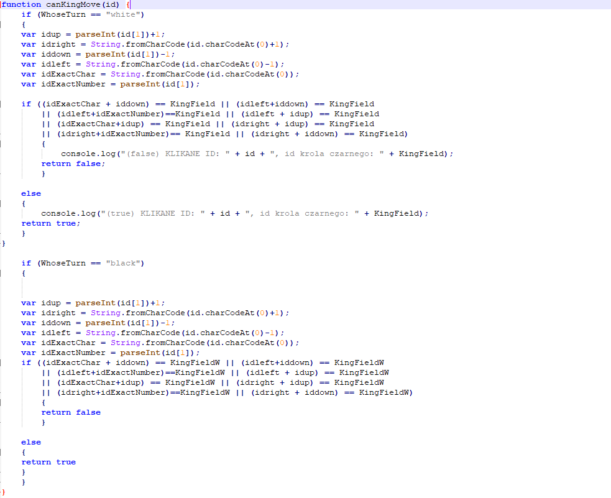

**Funkcje sprawdzające Szacha i Mata**

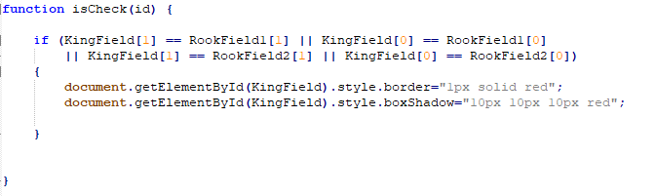

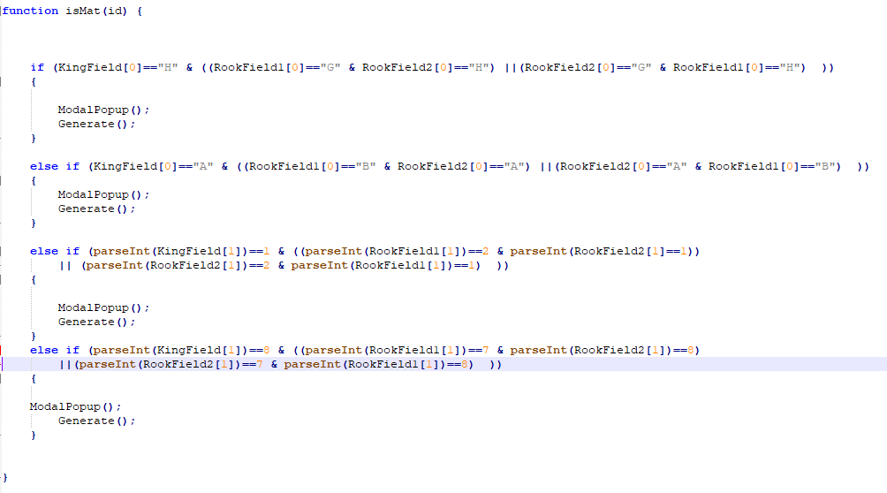

**Funkcja wyświetlająca informację o zakończeniu gry**

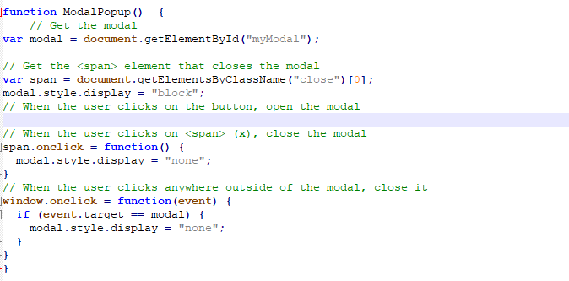

**Funkcja wywołująca się po kliknięciu w dowolne pole**

Poniższy kod przedstawia jedynie część, która odnosi się, gdy klikniemy w puste pole, a zaznaczoną figurą jest czarny król. Kiedy aplikacja uzna, że ruch oczekiwany ruch jest poprawny, przeniesie figurę na odpowiednią pozycję, zaktualizuje jej położenie, wyłączy poświatę oraz zezwoli na ruch przeciwnika.

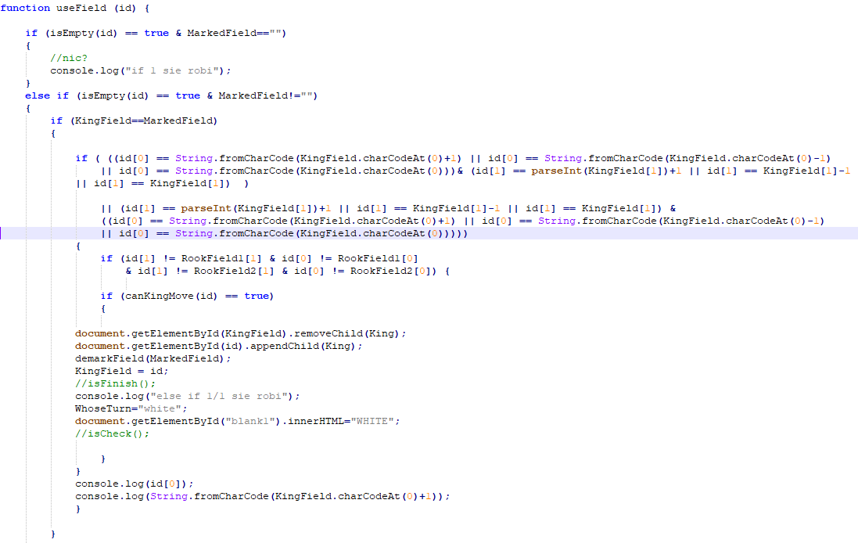

**Zaznaczanie figur poświatą**

